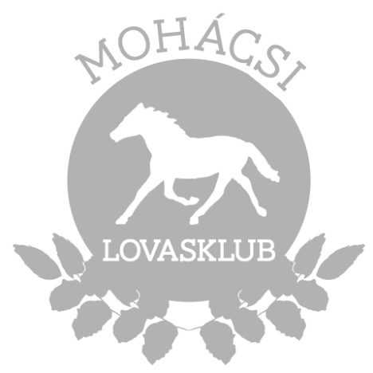
JELENTKEZÉSI LAP 2018

Gyermek neve:....................................................................................
Iskola: ....................................................................................................................
TAJ száma: ............................................................................................................
Születési adatai:......................................................................................................
Lakcíme:................................................................................................................
Szülő, gondviselő neve: .......................................................................................
Napközbeni elérhetősége: …………………….....................................................
Email-címe:............................................................................................................
Kérjük, karikázza be, melyik turnust kívánja igénybe venni gyermeke számára!

Bentlakásos turnusok: Napközis turnusok:

- július 23. – július 27. 1. július 9. – július 13.
- július 30. – augusztus 3. 2. július 23. – július 27.
- augusztus 6. – augusztus 10. 3. július 30. – augusztus 3.
4. augusztus 6. – augusztus 10.

A tábor díja: bentlakós 42.000 Ft
napközis 27.000 Ft

A tábor díjának előlege 10.000 Ft Fizetve: készpénzben v. átutalással
Mohácsi Lovasklub Nonprofit Kft. számlaszáma: 50400096-16041666-00000000
A táborba a szokásos öltözeten és felszerelésen kívül ágyneműhuzatot és fürdőruhát a gyermeknek mindenképpen hozni kell!
A jelentkezési lapot emailben a mohacsilovasklub@gmail.com címen vagy személyesen a lovardában várjuk.
Mohács, 2018......................................... ...................................................... Gondviselő

